# 概述

遇到样式问题，要尽可能减少对inlineStyle的使用，多用ADF自带的布局组件。

ADF的布局组件和html的标签没有直接的对照关系，它们根据属性的不同，会有不同的展现效果和展现方式，有较好的浏览器兼容性。

# 1.布局组件简介

## 1.1 panelFormLayout

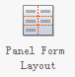

**组件代码：**<af:panelFormLayout>

**组件说明：**用于表单的布局组件。将输入框、下拉框等表单元素放进去，可以达到label右对齐，content左对齐的效果。展现table中的一条数据

默认居左上角，一列布局。

**常用属性：**

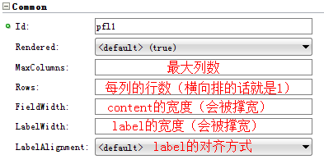

详见2.表单的布局

## 1.2 panelCollection

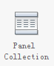

**组件代码：**<af:panelCollection>

**组件说明：**表格（和树？）的布局组件。自带三个<f:facet>。把<af:table>放在此布局组件中，表格会有更好的展示效果，并附加了部分功能。使用styleClass="AFStretchWidth"设置子组件table自适应。

详见3.表格的布局

## 1.3 panelGroupLayout

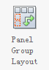

**组件代码：**<af:panelGroupLayout>

**组件说明：**位置布局组件。常用于居中、居右、横向排列、纵向排列等，也常和其他布局组件配合使用。

**基本属性：**

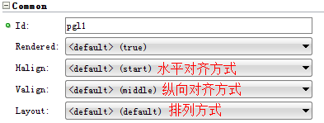

详见4.通用布局

## 1.4 panelGridLayout

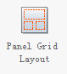

**组件代码：**<af:panelGridLayout>

**组件说明：**网格布局，像html里的table和word中的Excel一样，可以定义行数、列数、行高、列宽，并可以合并单元格。

## 1.5 spacer



**组件代码：**<af:spacer>

**组件说明：**间距调整组件。一个组件即可调整上下间距和左右间距。相当于一个矩形空白。

## 1.６panelSplitter

生成左右区域，并且可以设置左右的区域大小。此组件是自适应扩展。Orientation指定是下下还是左右显示区域。dimensionsFrom="children"设置子区域根据子组件内容自适应扩展。

## panelTabbed

是一个自适应扩展组件，至少包含一个showDetailItem，当存在多个showDetailItem必须指定默认的disclosed。childCreation="lazyUncached" 和imensionsFrom="disclosedChild"必须指定。

## panelHeader

不是一个自适应的组件。

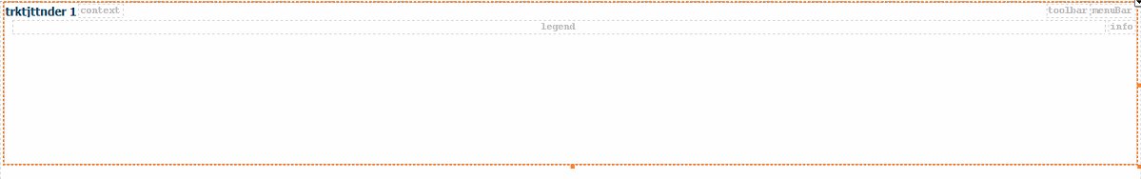

## panelStretchLayout

是一个自适应组件。适合于做主页。dimensionsFrom="children"。

## popup

是一个弹出层。不是自适应扩展。contentDelivery="lazyUncached"，childCreation="deferred" autoCancel="disabled"。

如果是提示类的弹出层，则默认设置即可不需要设置。

如果是表单数据添加或修改则不需要设置autoCancel="disabled"。

其它类型都要设置这三个属性。

## dialog

是一个对话框，只能放在弹出层组件里面，不是一个自适应扩展组件。

TYPE：设置对话框的事件类型。

Title:对话框的标题。

closeIconVisible：是否需要自带的关闭图标。如果存在取消事件并且有逻辑代码即尽量关闭。

Modal：是否以模态显示。默认即可。

Resize：是否可以拖动方式调整大小。必须设置为on。

contentWidth, contentHeight:设置对话框内容的宽度和高度。

dialogListener：点击对话框的确认按纽时触发对应的方法。

## query

查询组件，是根据vo定义的VC生成的。默认是和panelFormLayout一样从上往下排。

maxColumns:指定可以存在多少列的查询条件。设置为6.

Row:每行显示多少个查询条件。

saveQueryMode="hidden"，modeChangeVisible="false"必须设置。

必须要清楚哪些布局组件是可扩展的，哪些不是自适应扩展的。对于自适应扩展的组件不允许使用样式设置高或宽。

# 2.表单的布局

## 2.1基本

除非有特殊情况，表单要放在<af:panelFormLayout>组件中

如：

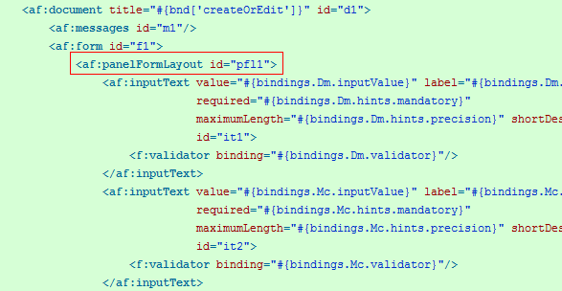

## 2.2表单每行显示列数

如果要让表单每行显示n列，将<af:panelFormLayout>的maxColumns设置为n，将rows设置为1（只要不大于计算后的行数即可，这里简化取1）。

如，每行显示3列：

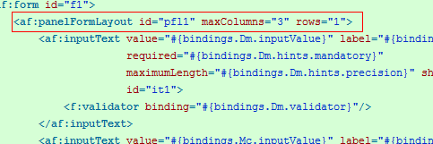

## 2.3表单水平居中

可参考4.2

要让整个表单居中，需要将表单的<af:panelFormLayout>放在<af:panelGroupLayout>中，并将<af:panelGroupLayout>的layout值定为horizontal或vertical，将halign值定为center

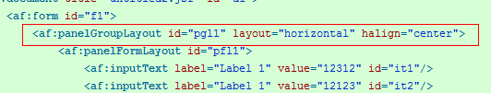

## 2.4表单的按钮

### 2.4.1基本

表单的按钮不要放在<af:panelFormLayout>里面（表单多列时，按钮会出现在最后一列），按钮要放在<af:panelGroupLayout>中，在<af:panelFormLayout>下面。

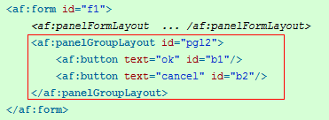

如果<af:panelFormLayout>调了居中，在一个<af:panelGroupLayout>中，则按钮要放在<af:panelGroupLayout>下面，否则按钮会出现在右边。

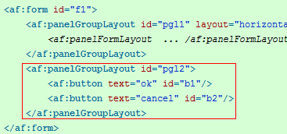

### 2.4.2按钮的间距

两个按钮默认会贴在一起，要在两个按钮间加一个<af:spacer>。

将<af:spacer>看成一个矩形空白，其width属性就是空白的宽，height属性就是空白的高。将width值设为20，为两个按钮的间距，将height值设为50，来调整按钮和表单的间距。

如下图：

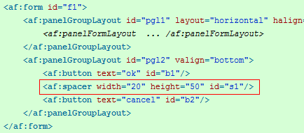

spacer效果图：

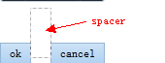

如果要修改两个按钮间隔，修改width属性；如果要修改按钮距表单的距离，修改height属性。

### 2.4.3按钮的居中

按钮的居中方法和表单的居中方法相同。

为包裹着按钮的<af:panelGroupLayout>的layout值定为horizontal， halign值定为center。如下图：

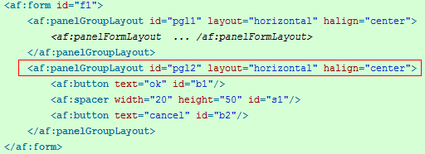

## 2.5表单的分割线

较长的表单、或一部分只读另一部分填写的表单，建议用分割线，将表单分类、分开。但不要大量使用。

表单只有一列的情况，推荐方法2.5.1。

多列的情况，推荐使用方法2.5.2。

### 2.5.1 group方法

**优点：**简单、被分割的部分依然保持对齐。

**缺点：**只适用于一列布局。

如果想让一部分和另一部分，用一个分割线分开，则在两部分（或只在任意一部分）外，加上<af:group>。

如：

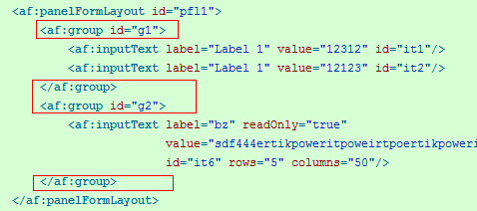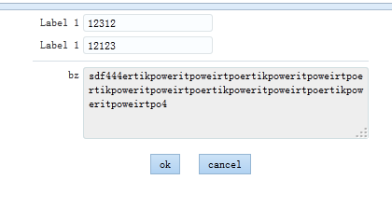

### 2.5.2 separator方法

**优点：**可以适用于多列的情况。

**缺点：**表单会不对齐，需要手动调整。

表单是1列以上时，需要将分割的两部分写在两个<af:panelFormLayout>中，并在中间加上<af:separator/>。

如：

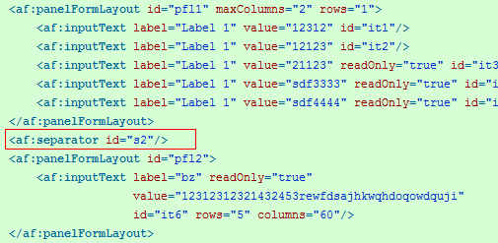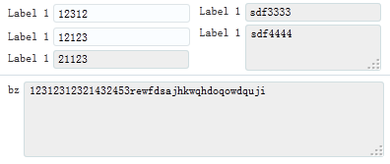

## 2.6多个表单的对齐

假设有一个以上的表单，如图：

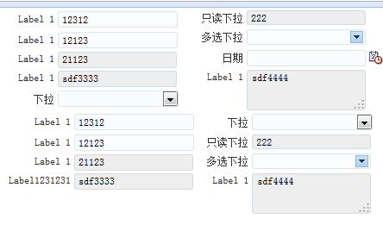

由于label的宽度不同（字数不同），和content的宽度不同（带日期图标），两个表单没有对齐。

为了将两个表单对齐，需要调整labelWidth属性和fieldWidth属性。

labelWidth的值，不能小于两个表单中最大的label宽度。

fieldWidth的值，不能小于两个表单中最大的输入框宽度加输入框右侧按钮的宽度。

测量label和content的宽度：

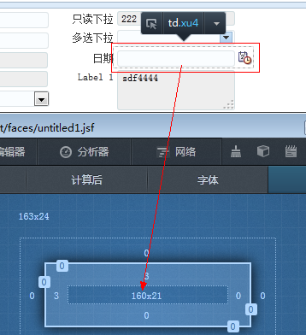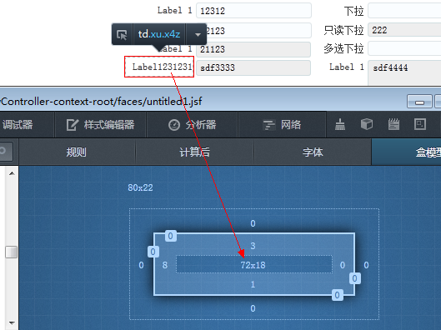

实际需要填写的宽度要比这个值大。

为两个<af:panelFormLayout>设置labelWidth的值为85，fieldWidth的值为165。

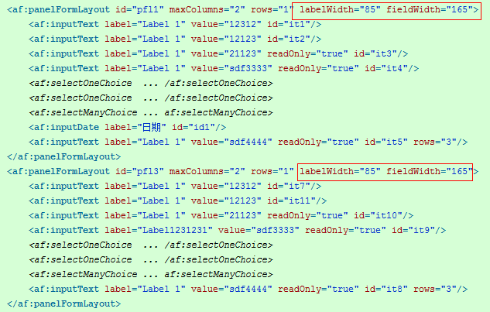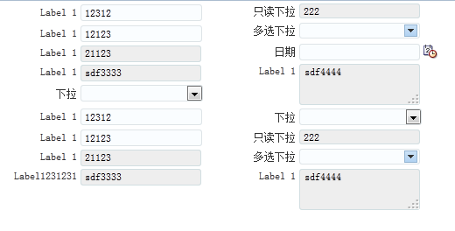

# 3.表格的布局

## 3.1基本

1.按钮放在toolbar中

2.<af:table>放在toolbar和statusbar之间。

结构如下：

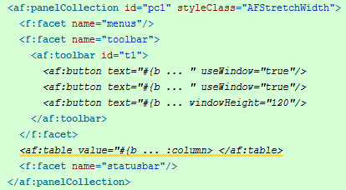

autoHeightRows：table中默认能看见的行数。

## 3.2水平铺满

### 3.2.1 panelCollection铺满

<af:panelCollection>的水平铺满比较常见，效果是table的背景宽度拉伸：

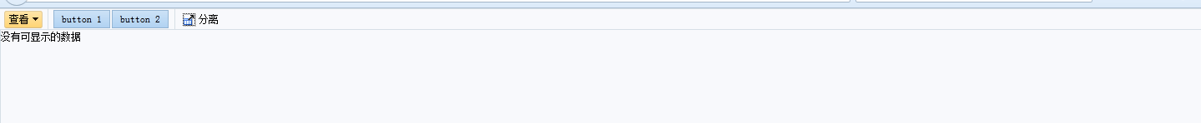

方法是将<af:panelCollection>的styleClass加上AFStretchWidth。AFStretchWidth类附带了宽度100%的样式。

如：

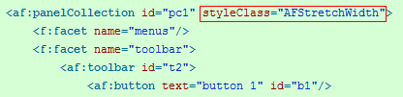

### 3.2.2 table的铺满（尽量不要使用）

<af:table>的水平铺满不建议大量使用。如果列数少了，每列会被拉长；如果列数多了，每列又会太窄。

注：小心使用（建议尽量不要使用）

方法：

1.将<af:table>的columnStretching的属性定为multiple。

2.为<af:table>的每一列（即每一个<af:column>）的width属性，定为1%~100%的值。

如：

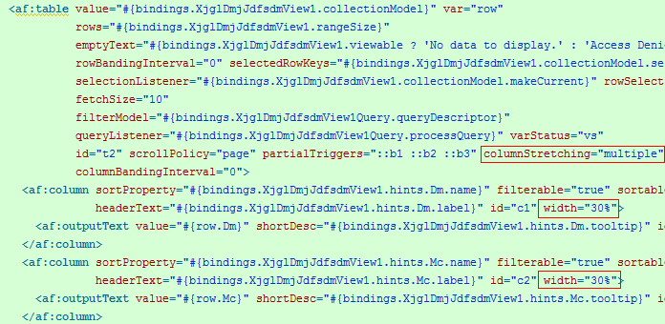

### 3.2.3 table某一列的铺满

1.在右侧新增一个空白列铺满：

将<af:table>的columnStretching的属性定为blank。

2.将最后一列铺满：

将<af:table>的columnStretching的属性定为last。

3.将某一列铺满：

将<af:table>的columnStretching的属性定为column:加该列的id。

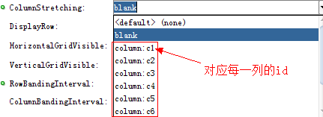

如：

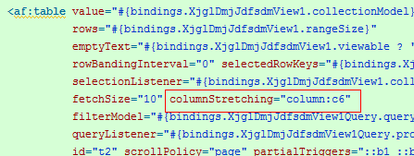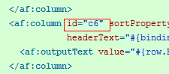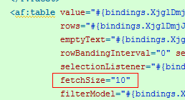

### 3.2.4调整每列的宽度

修改column的width属性即可。

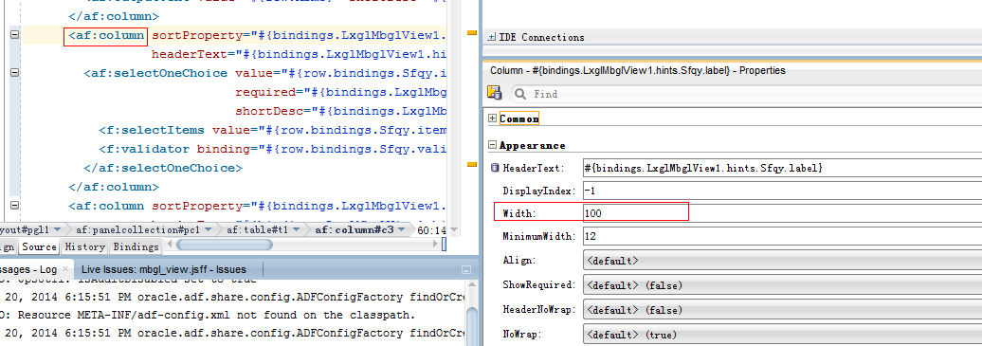

# 4. 通用布局(panelGroupLayout)

大部分的位置调整，都可以用<af:panelGroupLayout>组件来实现。

## 4.1排列方式

layout的值定为horizontal时，子元素横向排列。

layout的值定为vertical时，子元素纵向排列。

当按某个方向排列超出窗口时，不会换行，而是出现滚动条。

## 4.2水平居左/中/右

若要将一个或多个组件，水平居左/中/右。先将它们用<af:panelGroupLayout>包起来，并把layout的值定为horizontal或vertical，halign的值定为left或start/center/right或end。

子元素为一个组件时，layout的值是horizontal或vertical都可以，只要不是default就行。

当所有子元素在同一行时，layout的值定为horizontal。

如：

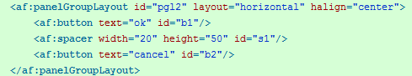

当所有子元素在同一行列，layout的值定为vertical。

如：

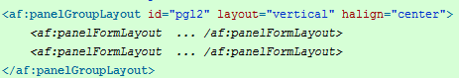

多行多列元素都要居中时，使用多个<af:panelGroupLayout>组件。



## 4.3左间距和右间距

要设置一个元素居左的位置，需要将其放在<af:panelGroupLayout>中，并设置layout的值定为horizontal。

在元素的前面，<af:panelGroupLayout>的内部，加一个<af:spacer>，设置<af:spacer>的宽度属性width即可。

如：

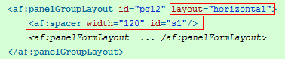

若要调整右间距，依然要将其放在<af:panelGroupLayout>中，设置layout的值定为horizontal，并设置halign的值定为right或end。

在元素的后面，<af:panelGroupLayout>的内部，加一个<af:spacer>，设置<af:spacer>的宽度属性width。

如：

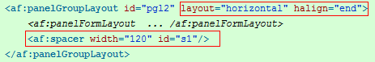

## 4.4顶部间距

修改某个元素距顶部的间距时，要将其放在<af:panelGroupLayout>中，设置layout的值定为vertical。

在元素的前面，<af:panelGroupLayout>的内部，加一个<af:spacer>，设置<af:spacer>的高度属性height即可。

如：

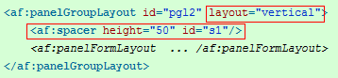

# 5.网格布局(panelGridLayout)

## 5.1基本

<af:panelGridLayout>这个组件用得不是很多，又比较复杂，只简单说一下用法。

它像html里的table和word中的Excel，可以定义行数、列数、行高、列宽，并可以合并单元格。

和html table及Excel一样，网格要保证两个原则：

1.每行的列数（算上合并）总和要相等

2.后面各行每一列的宽度（合并行算宽度和），要和第一列相等。

### 5.1.1创建

点击创建网格时，会出现以下界面，右边是预览图，

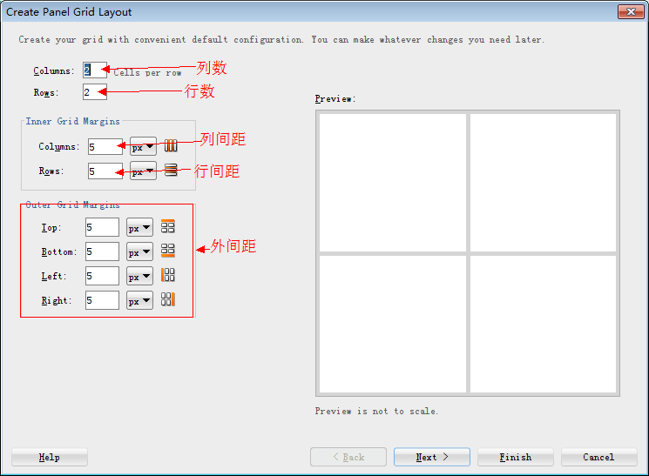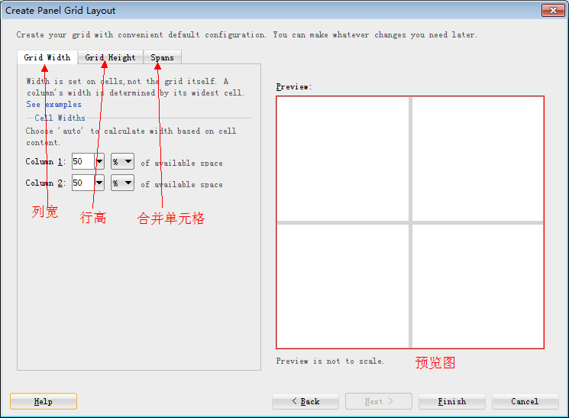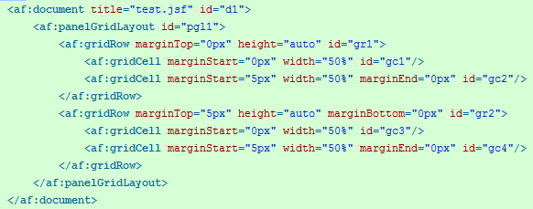

创建完成后，就可以在<af:gridCell>中加入元素了。

### 5.1.2新增行

复制一段<af:gridRow>，修改其id避免冲突即可。

注意：每行的列数要一致。

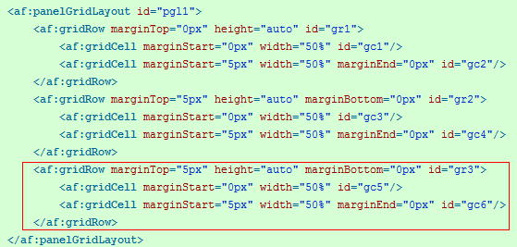

删除行时，删除<af:gridRow>即可。

### 5.1.3新增列

由于每行的列数要保持一致，新增时需要为每一行都加一个<af:gridCell>。

如:

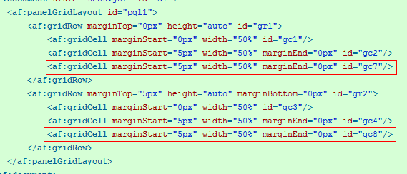

为了保证样式，需要调整宽度，使其加起来等于100%，或去掉百分号直接使用数值。

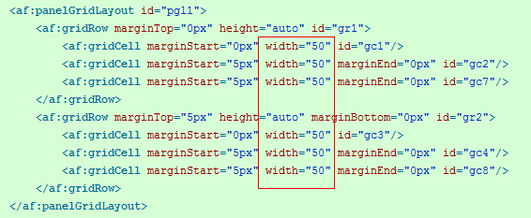

后面各行的列宽，一定要和第一行的列宽一致，所以只需要写第一行的宽度。

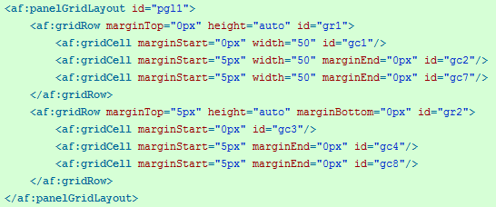

### 5.1.4合并单元格

横向每合并一个，就要去掉同行的一列，或为其他行加上一列。

横向合并（合并列）的属性是columnSpan，值为包含的列数。

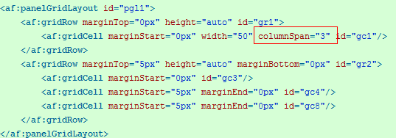

纵向每合并一个，就要删除合并到的其他行的一列，或者为没合并到的所有行增加一列。

纵向合并（合并行）的属性是rowSpan，值为包含的行数。

